Fase 6 — Parte 1: Persistencia, SQLite e integridad
TI3603 — Calidad en Sistemas de Información | Responsable: Mirka Araya | Actualizado: 23 de octubre de 2026
Versión base: ZIP de la rama main con identificador 620ba171d74fca4a7620a987c45a276d16665587, según metadatos internos del archivo. Rama y commit de la corrección: pendientes.
Nota: las observaciones proceden del informe de Fase 3 y no constituyen por sí mismas el registro de BUG de Fase 5. Los ID H-01 se repiten entre secciones; se indica siempre su área.

1. Hallazgos, análisis y decisión
H-01 (sección Persistencia; RF-01, RNF-05 y RNF-06) — Aceptado. El equipo evaluador reportó que un archivo reservas.db inválido provoca un cierre con error técnico. Se reprodujo con un archivo que no es una base SQLite: el programa lanzó sqlite3.DatabaseError: file is not a database. La causa está en la inicialización de AppService antes de controlar el error desde el punto de entrada.
H-03 (sección Creación de reservaciones; RN-09, RN-10 y RNF-06) — Aceptado. En SQLite se pudo insertar directamente una reservación de 11:00 a 12:00 encima de otra activa de 10:00 a 12:00, en igual sala y fecha. El índice existente solo protegía las coincidencias exactas de hora de inicio. La asignación de este hallazgo debe coordinarse con la Parte 2 por su relación con RN-09.

2. Correcciones realizadas
- src/main.py: se incorporó manejo controlado de errores de inicialización. Presenta un mensaje claro al usuario, evita abrir la ventana principal y conserva el archivo defectuoso sin eliminarlo ni recrearlo automáticamente.
- src/database/db.py: se añadieron triggers de INSERT y UPDATE para rechazar intervalos activos superpuestos aun cuando el SQL se ejecuta directamente. El límite entre dos reservas consecutivas se mantiene permitido y se respeta el estado cancelada.
- src/database/db.py: el error del trigger se transforma en ReservaDuplicadaError en las funciones de inserción, preservando el manejo de validaciones existente.
- tests/unit/test_fase6_parte1_persistencia.py: se añadieron cinco pruebas automatizadas de regresión sobre una base aislada.

3. Resultados de pruebas
Ejecución | Resultado | Observación
Suite original antes de cambios | 272 aprobadas; 8 omitidas | Referencia inicial; pruebas GUI omitidas por ausencia de pantalla
Pruebas nuevas sobre original | 3 fallidas; 2 aprobadas | Se reproducen ambos hallazgos
Pruebas nuevas corregidas (Linux) | 5 aprobadas | Escenarios objetivo corregidos
Suite completa corregida (Linux) | 277 aprobadas; 8 omitidas | Sin nuevas fallas en el entorno usado
Cinco pruebas focales (Windows) | 5 aprobadas; 0 fallidas | Ejecución real de la estudiante, 23/10/2026; evidencia en Anexo A
Suite completa corregida (Windows) | 285 aprobadas; 0 fallidas; 0 omitidas | Ejecución real de la estudiante, 23/10/2026; evidencia en Anexo A
Entornos verificados: (1) Linux, Python 3.13.5 y pytest 9.0.2, con pruebas GUI omitidas; (2) Windows, Python 3.10.2 y pytest 9.1.1, con todas las pruebas aprobadas, apertura correcta de la aplicación y validación visual del aviso ante una base SQLite inválida. Sigue pendiente la verificación independiente por la Parte 4.

4. Registro de resolución por hallazgo
Hallazgo | Corrección y resultado
H-01 — Persistencia | Aceptado y corregido. Se reejecutaron pruebas de BD dañada e inicio normal. La prueba automatizada confirmó que la base inválida permanece idéntica byte a byte; la prueba visual en Windows confirmó el aviso comprensible sin traza técnica (Figura 4). Pendiente: integración Git y verificación independiente.
H-03 — Creación / Integridad | Aceptado y corregido en SQLite. Se reejecutaron pruebas de inserción y actualización superpuestas, además de reserva consecutiva, cancelada y otra sala. Todas aprobadas. Coordinar con Parte 2.

5. Evidencias y pasos pendientes
- Archivos de evidencia: resultado_antes.txt, resultado_focal_despues.txt y resultado_despues.txt (ejecuciones iniciales). Capturas obtenidas en Windows el 23/10/2026: «5 passed.png», «285 passed.png», «explorando la app.png» y «corrección del hallazgo H-01.png» (incluidas en el Anexo A).
- Registrar la rama, commit o pull request efectivamente utilizados; no se ha realizado push ni merge.
- Verificación en Windows realizada el 23/10/2026: cinco pruebas focales aprobadas (5 passed in 0.39s), suite completa aprobada (285 passed in 11.01s), aplicación iniciada correctamente y mensaje de error controlado ante una base SQLite inválida en copia aislada. Ver las Figuras 1 a 4 del Anexo A.
- La comprobación visual de H-01 se realizó en una copia temporal separada del proyecto, con un archivo «data/reservas.db» de texto inválido creado exclusivamente para la prueba. Apareció un cuadro «Error al iniciar la base de datos» sin traza técnica. La conservación de los bytes del archivo dañado se verifica además en la prueba automatizada correspondiente; no se alteró la base de uso normal.
- La auditoría con límite de 1.000 registros (H-02 de la sección Auditoría) requiere decisión de alcance y coordinación con la GUI. No se marca como resuelta.
- Solicitar/consultar también el informe definitivo de defectos de Fase 5 sobre nuestro sistema, pues este documento revisa hallazgos de Fase 3.

6. Archivos consultados
Proyecto Final Instrucciones.pdf (RF-01, RN-09, RN-10 y RNF-05/06); Grupo5_ProyectoFinal_Fase3.pdf (hallazgos de Persistencia, p. 5, y Creación de reservaciones, p. 6); División Fase 6.pdf (Parte 1).

Anexo A. Evidencias de verificación en Windows
Las siguientes cuatro capturas corresponden a la ejecución local de la estudiante en Windows el 23/10/2026. Las Figuras 1 y 2 reflejan los resultados automatizados; la Figura 3 confirma el inicio normal, y la Figura 4 muestra el aviso controlado ante un archivo SQLite inválido en una copia aislada.
Figura 1. Cinco pruebas específicas de persistencia, integridad e inicio seguro: 5 passed.
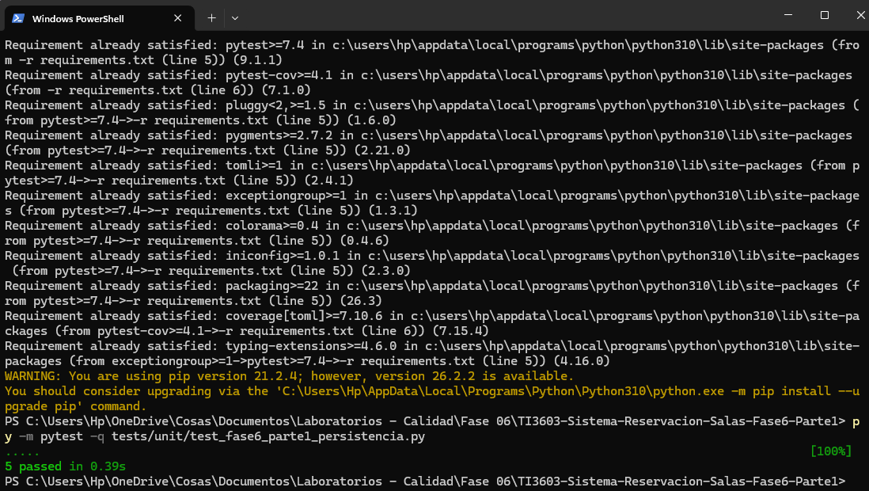
Figura 2. Regresión completa del proyecto: 285 passed.
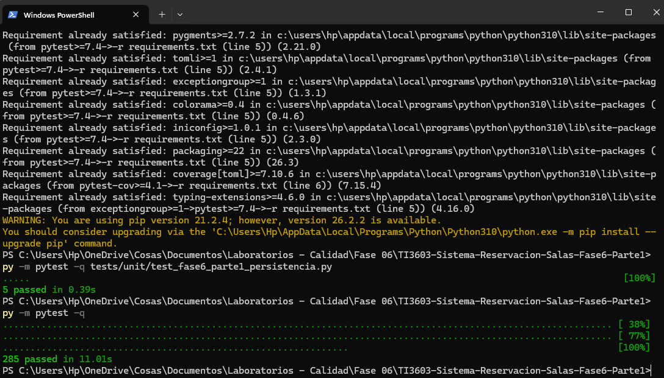
Figura 3. Inicio correcto y pantalla principal de la aplicación en Windows.
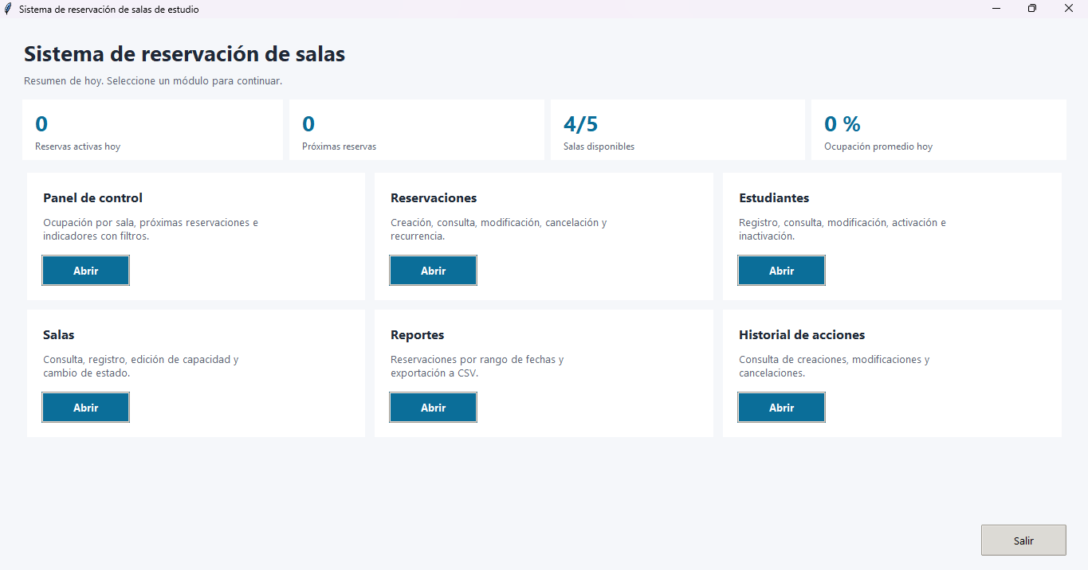
Figura 4. Mensaje controlado cuando la aplicación encuentra un archivo SQLite inválido en copia temporal.
